Bébés lecteurs
de 1 mois à 3 ans

Des histoires, des comptines,
des jeux chantés pour les bébés
et les plus grands.

- 14 avril 10 h 30 à 11 h 30
- 5 mai 10 h 30 à 11 h 30
- 2 juin 10 h 30 à 11 h 30


Club de lecture
Adultes

Tous les 2 mois, des rencontres entre les bibliothèques de Clécy, Saint-Rémy et Saint-Omer pour échanger autour de livres coups de cœur.

- 4 juin 18 h à Clécy

Soirée Jeux de société
Tout public à partir de 3 ans

Des soirées pour jouer et découvrir des jeux de société.
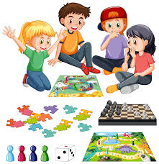

Prochaine soirée animée par Cyril :

- 12 juin 18 h à 20 h

Ateliers lecture/ débat

Accueil des résidents
de la maison de retraite
« Le Beau Site »

- 7 avril 15 h à 16 h
- 5 mai 15 h à 16 h
- 2 juin 15 h à 16 h

Ateliers Jeu d’échecs
Tout public

L’accueil de loisirs UFCV et la bibliothèque vous invitent à partager un moment autour du jeu d’échecs.
Débutant ou expert, enfant ou adulte, venez rencontrer d’autres joueurs !

- 8 avril 10 h à 11 h 30
- 24 juin 10 h à 11h 30

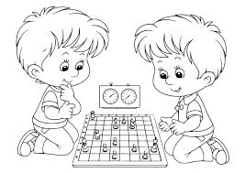

Festival Ma Parole
Tout public à partir de 6 ans

Spectacle gratuit
A l’ombre des Moaï
par Céline Ripoll
mardi 19 mai à 14 h
Salle du foyer à Clécy

La bibliothèque est ouverte
à tous, adultes et enfants,

le mardi de 16 h à 19 h

le mercredi de 10 h à 12 h
et de 15 h à 17 h

le vendredi de 16 h à 19h

le samedi de 10 h à 12 h

Le prêt des livres, des magazines, des jeux de société et la participation aux animations
sont gratuits.
Des livres à gros caractères
et des livres audios
sont à votre disposition

Prêt pour une durée de 4 semaines.
Pensez à rapporter vos emprunts qui,
dans l’intérêt de tous, doivent circuler.

Entrez !

Feuilletez
les livres, les revues !

Jouez !

Empruntez !

La bibliothèque
est aussi un lieu
de rencontres et d’échanges.



Imprimé par nos soins

BIBLIOTHEQUE
DE
CLECY



Avril, mai, juin 2026

Bibliothèque municipale
7 rue Arsène Delavigne
14570 Clécy

02 31 68 05 29

biblio.clecy@mail.com

